[IF=13.3! 华中科技大学同济医学院协和医院心外科JCI论文被曝光图片重复！5项国自然资助](https://mp.weixin.qq.com/s?__biz=MzkxMDYyNzI5NQ==&mid=2247500868&idx=1&sn=20679367bf330511ba431b45176841d0)

五棵松[学者探讨](javascript:void(0);)2025-04-18 10:46:00北京

2013年，主要来自华中科技大学同济医学院附属协和医院心血管外科的 Ping Ye , Wenhao Chen , Jie Wu , Xiaofan Huang , Jun Li , Sihua Wang , Zheng Liu , Guohua Wang , Xiao Yang , Peng Zhang , Qiulun Lv , Jiahong Xia （通讯作者，音译夏家红） 在 The Journal of clinical investigation 期刊发表了一篇论文，题目为：GM-CSF contributes to aortic aneurysms resulting from SMAD3 deficiency。

这项工作得到了中国国家自然科学基金（81070205、81130056、81202335、81100176 和 81102240）的部分支持。

**2025年4月，国际著名职业学术打假人Sholto David 博士在 Pubpeer 论坛发表评论：**

图 4B：在匹配拉伸、亮度和对比度之后，JNK1 印迹似乎与 Smad1/5 印迹几乎相同。作者们能否再仔细检查一下？

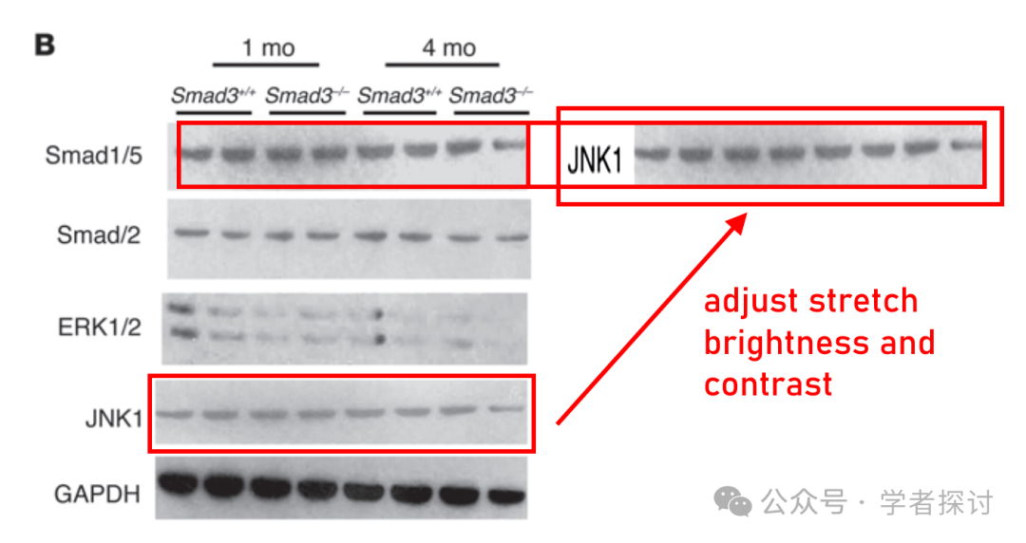

**消息来源：**

https://pubpeer.com/publications/1E157F096EEB1776208787F9E20F80#0

**郑重声明：**

我们的全网查重系统收录了 Pubmed 和 Pubpeer 中的 7000 万 +已发表图库，让您的待查图片可以和已发表论文的图片进行对比，防止图片误用，为您的论文发表保驾护航！基于AI人工智能大数据算法，提供论文图片的核查服务，方便学术期刊、高校、研院所等科研管理部门及时发现并纠正结果图片不当使用。

**如果您有任何建议或需要图片查重帮助，请随时通过客服QQ号3639926437与我们联系。**

[#华中科技大学附属协和医院](https://mp.weixin.qq.com/mp/appmsgalbum?__biz=MzkxMDYyNzI5NQ==&action=getalbum&album_id=3467207199687081985#wechat_redirect)[#华中科技大学同济医学院](https://mp.weixin.qq.com/mp/appmsgalbum?__biz=MzkxMDYyNzI5NQ==&action=getalbum&album_id=3345386762180952070#wechat_redirect)[#华中科技大学](https://mp.weixin.qq.com/mp/appmsgalbum?__biz=MzkxMDYyNzI5NQ==&action=getalbum&album_id=3321582189813366785#wechat_redirect)